Инструкция по подключению СКПП в АС ЭТРАН

- Оформить и подписать заявку на оказание услуг на начало работ по ЭОД для организации с добавлением новых полномочий для организации «Работа с клиентским планом погрузки», «Работа с декадным планом»:

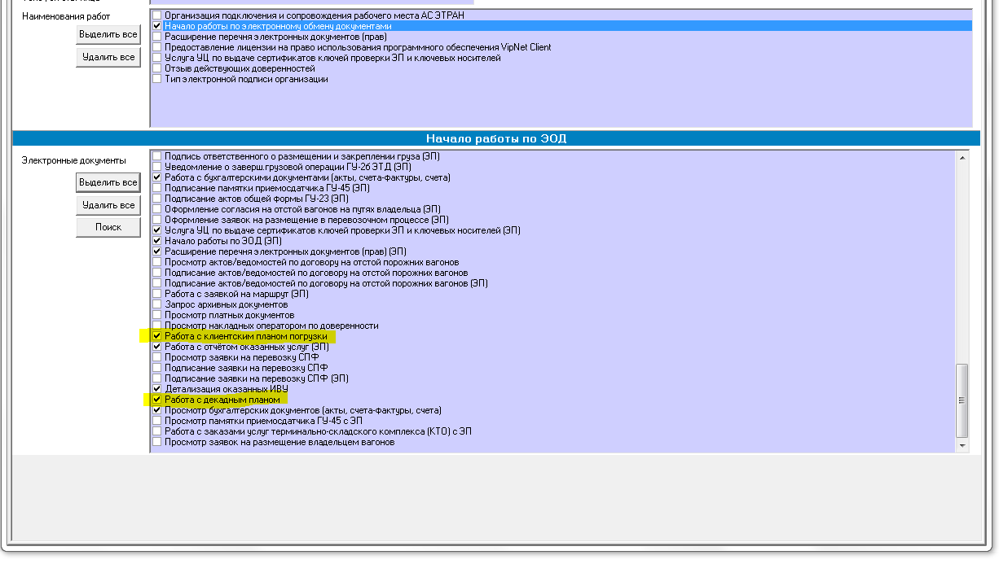

- Оформить и подписать заявку на оказание услуг на расширение перечня прав сотруднику с аналогичными полномочиями «Работа с клиентским планом погрузки», «Работа с декадным планом»:
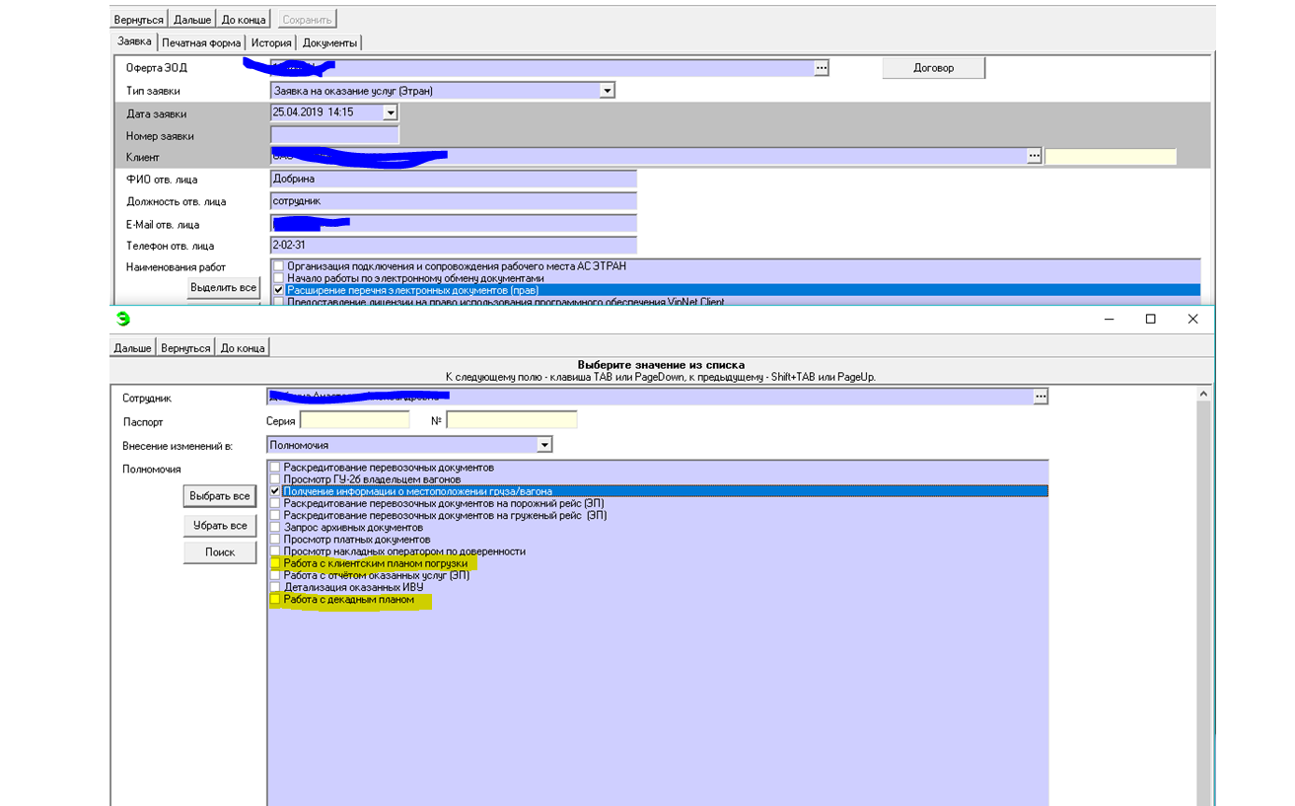

После сохранения заявки необходимо в раздел ЭГК (Электронно графические копии) загрузить скан оформленной доверенности на сотрудника на работу с документами в АС ЭТРАН.
После подписания заявки сотруднику необходимо перезайти в АС Этран для появления в дереве новых полномочий.

